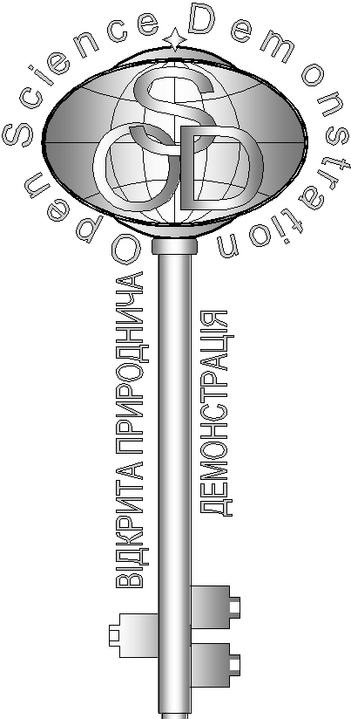
Бланк відповідей
на завдання кваліфікаційного етапу відбіркового туру
Всеукраїнського Інтернет – турніру із природничих дисциплін “Відкрита природнича демонстрація”
(вересень – жовтень 2017 р.)
Блок «Хімія»

- Назва команди:
- ID команди:
- Електронна пошта:

- «Літні спогади»

Ключові слова або словосполучення
відповіді на запитання :

Відповідь:
- «Дивний прилад»

Ключові слова або словосполучення
відповіді на запитання:

Відповідь:

- «Іскри»

Ключові слова або словосполучення
відповіді на запитання:

Відповідь:

- «Третій зайвий»

Ключові слова або словосполучення
відповіді на запитання:

Відповідь:

